MÉTODO MICHO
El manual que nos ha tocado analizar es el método de lectura castellana de MICHO I. Esta obra consta de tres grandes secciones:
- La primera está dedicada a la sensibilización y preparación para la lectura (págs. 11 a 45). Dicha sensibilización se consigue a través de la narración de aventuras de la familia Micho acompañadas de imágenes.
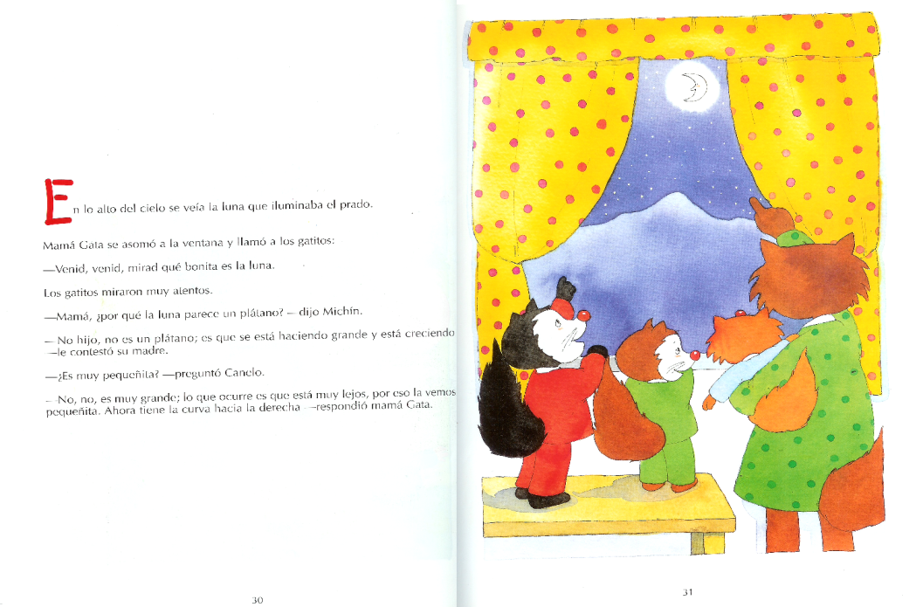
- La segunda sección está dedicada al aprendizaje lector (págs. 47 a 103). En estas páginas, se busca que el niño aprenda a leer utilizando una historia con imágenes que fuerce a trabajar una letra concreta. Se utilizan fonemas y grafemas y se combinan para formar sílabas y palabras para que el niño vaya asociando poco a poco los sonidos de las letras, las sílabas y las palabras con su grafía correspondiente y con gestos que les ayuden a recordar cómo suena cada letra.
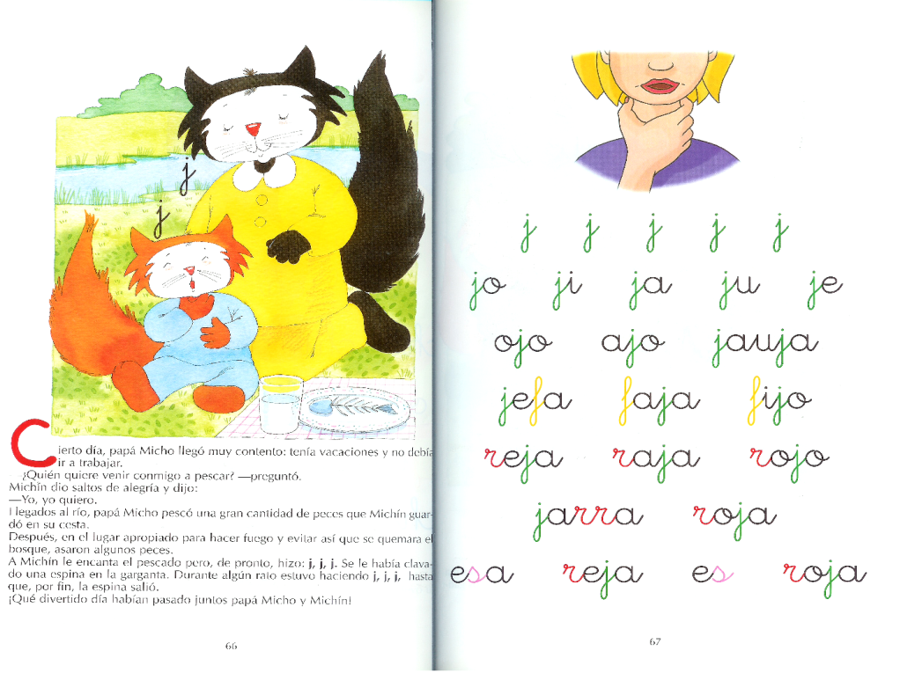
- La última sección del libro está dedicada al afianzamiento lector (págs. 114 a 127). En estas páginas aparecen textos sencillos en los que se utilizan los fonemas y grafemas trabajados anteriormente.
Por ejemplo, en la página 123 podemos observar la combinación de palabras, formando frases sencillas para que los niños puedan leerlas y trabajar los contenidos anteriormente tratados. Además, se asocian algunas imágenes que tengan que ver con la frase, como por ejemplo, la frase “el ratón sale por el agujero” a la que se le asocia el dibujo de un ratón.
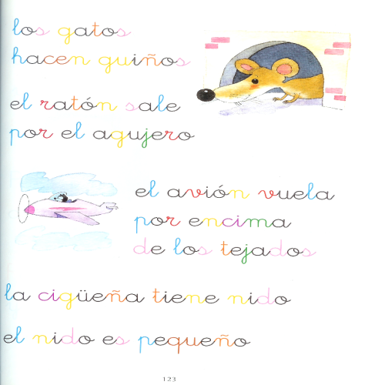
El método MICHO es un método de progresión sintética basado, principalmente, en el sistema onomatopéyico.
Lleva a cabo un proceso de observación y descodificación de las unidades lingüísticas. Este proceso se centra primero en los elementos que constituyen las palabras y su valor fonético, para luego poder identificar la palabra escrita. En base a esto, podemos decir que para el método MICHO es necesario conocer primero las letras o sílabas para luego conocer las palabras. El niño, una vez que conoce estos elementos y sabe leerlos gracias la ejercicios de repetición, podrá combinarlos y leer frases completas.
Ejemplos:
- Trabajo con letras:
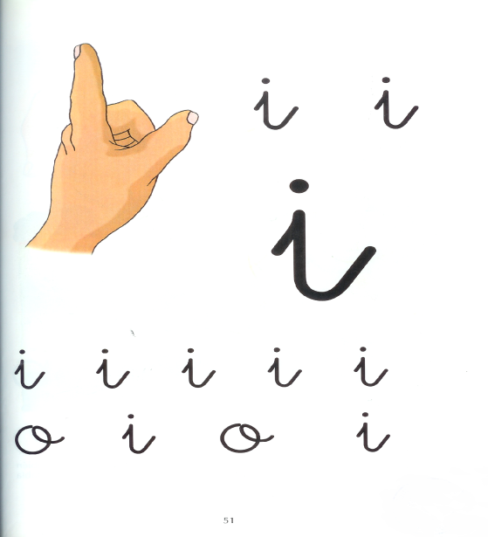

- Trabajo con sílabas y palabras
- Trabajo con frases

Es un método de progresión sintética fónico porque se basa en la enseñanza aprendizaje de la asociación sonido/fonema-letra. El objetivo principal es que el niño aprenda el código alfabético como primer paso en la lectura. Para ello, se utilizan deferentes procedimientos, para que el niño relacione la grafía con su fonema correspondiente, que siguen una secuencia:
- Se identifica y se relaciona cada sonido/fonema vocálico y consonántico y sus letras correspondientes.
- Formación de sílabas y palabras.
- Combinación de las palabras formando frases.
Los diferentes procedimientos utilizados son:
- Onomatopéyico: imitando sonidos y ruidos.
Como podemos observar, en las páginas 58-59 se trata la letra “r”. La imitación de sonido que se utiliza para que el niño asocie la letra, es, en este caso, la asociación de la letra “r” con el sonido de una moto “run run”.
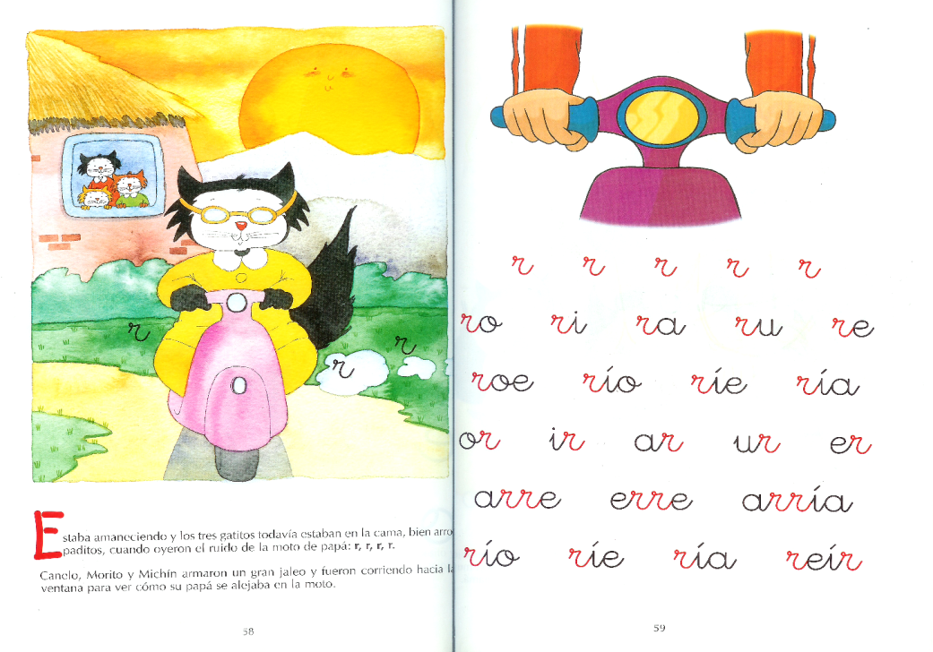
- Kinestético: asociando gestos o movimientos. Entre las páginas 47 y 103 del manual, cada letra es asociada a un gesto que está dibujado. Por ejemplo, en las páginas 60-61 se trata la letra “s” y se asocia al gesto de guardar silencio, para que el niño reconozca y recuerde más fácil el sonido y lo asocie con la grafía correspondiente a la letra.
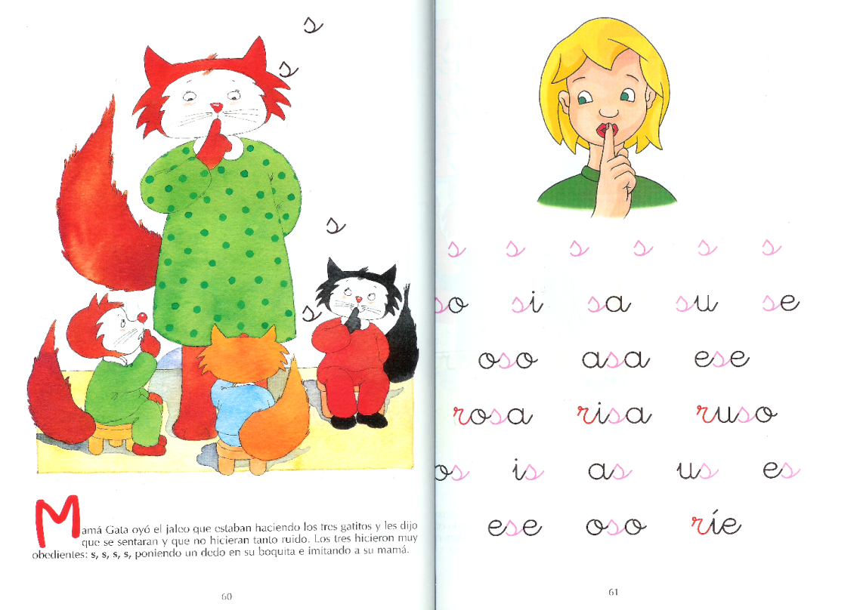
- Fonomímico: combinando sonidos y gestos. Podemos decir, que el método MICHO es un método fonomímico ya que trabaja con la combinación de sonidos y gestos). Por ejemplo, podemos observar en las páginas 76-77 que a la letra g se le asocia, por un lado, el sonido que realiza el gatito con la garganta cuando tiene anginas y, por otro lado, el gesto de cubrirse la garganta.
